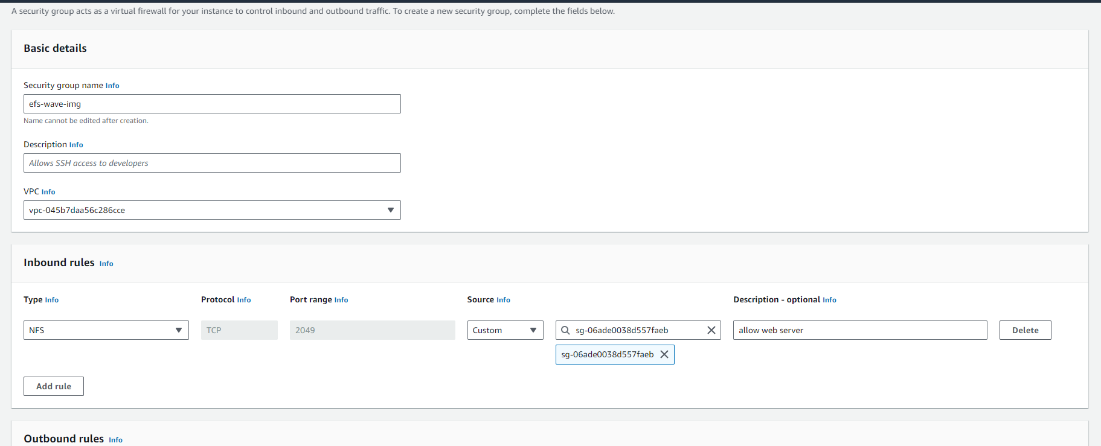

Tạo sercurity group cho riêng 1 EFS